В 07.02 13.01.2023 от диспетчера ЦППС ЮЗАО поступила информация о загорании по адресу: г. Москва, ЮЗАО, ул. Новочеремушкинская д. 49 корпус 1.

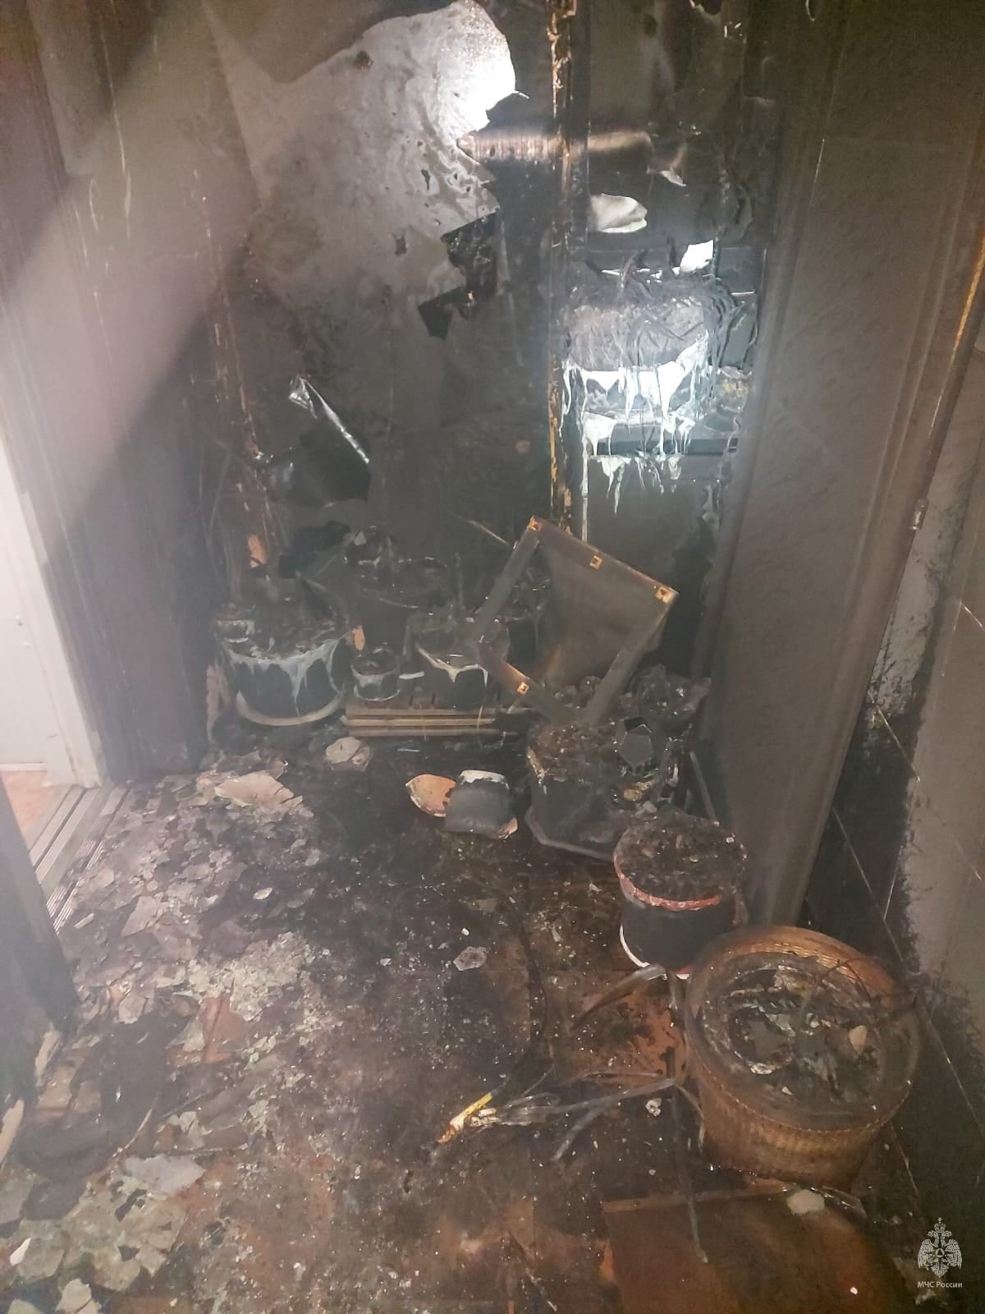

В 07.11 по прибытию первого пожарно-спасательного подразделения 38 ПСЧ, установлено, что происходит открытое горение в помещении консьержа на 1 этаже. Консьерж самостоятельно покинула помещение подъезда. В 07.23 звеном ГДЗС пожарно-спасательного подразделения 38 АЦ на 2-ом этаже лестничной клетки обнаружена женщина, передана бригаде скорой помощи. В 07. 35 – локализация пожара, в 07. 40 – ликвидация пожара. Происходило загорание в подъезде на 1 этаже в помещении консьержа и лифтовом холле. Площадь пожара 30 кв.м. К сожалению, в ходе пожара есть пострадавшие.

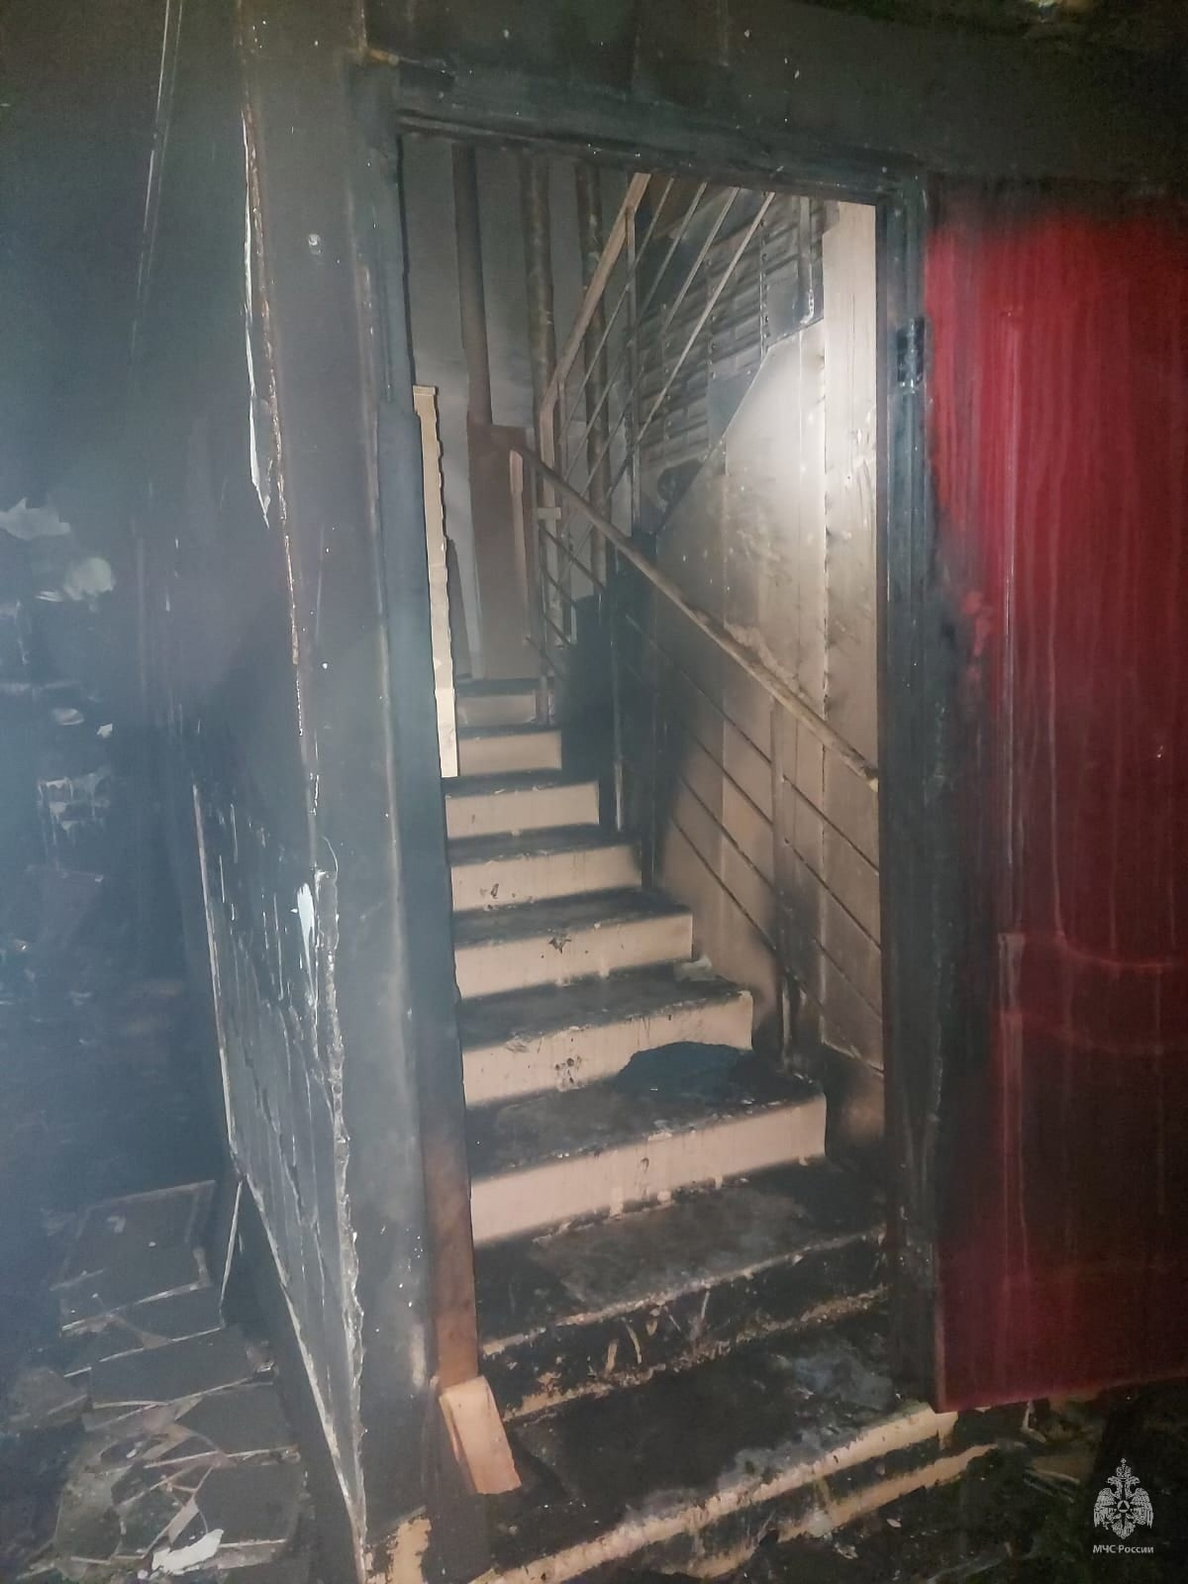

Управление по ЮЗАО Главного управления МЧС России по г. Москве напоминает о необходимости соблюдения правил пожарной безопасности – помните, от этого зависит ваша жизнь, жизнь ваших близких и сохранность имущества.
При обнаружении пожара незамедлительно звоните по телефону «101»

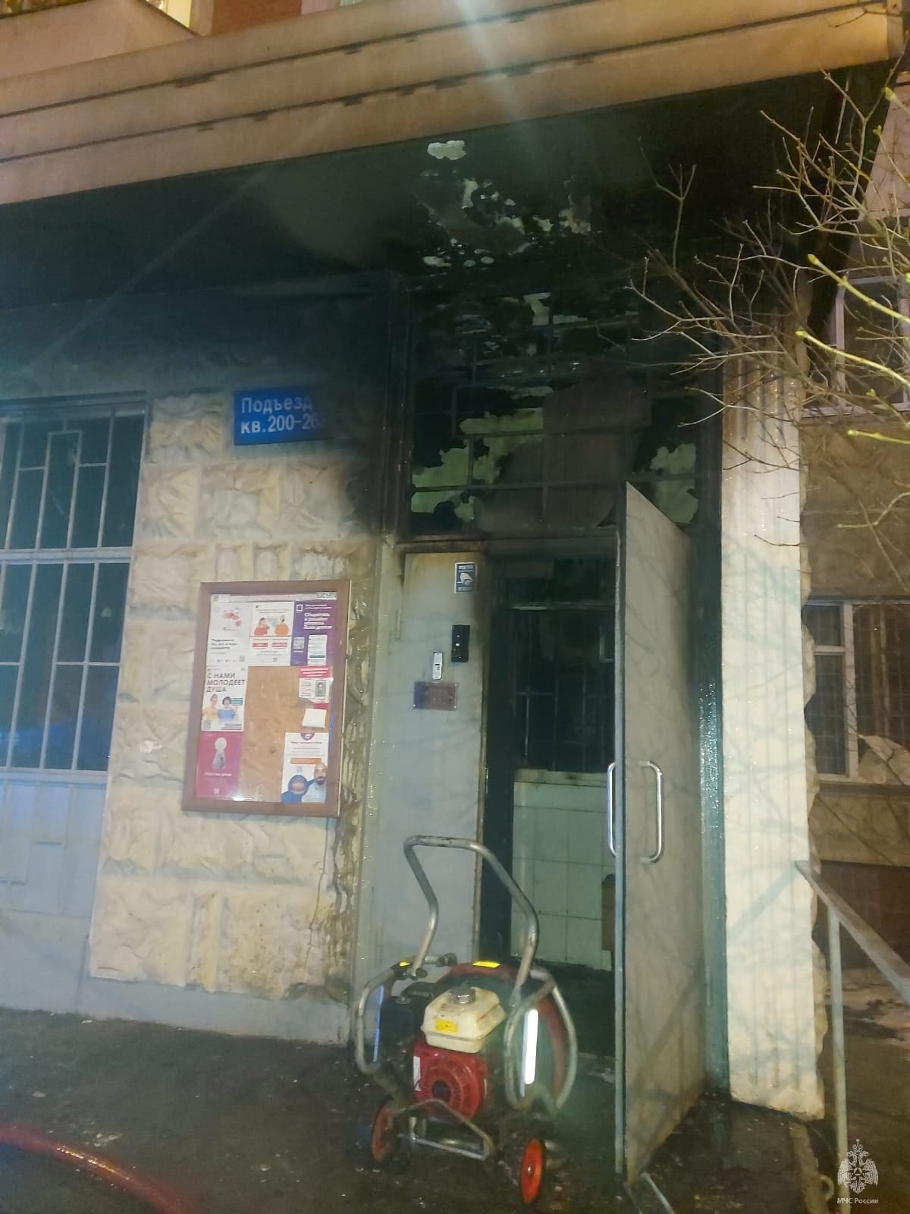

#МЧСЮЗАО #пожар #пожарнаябезопасность

